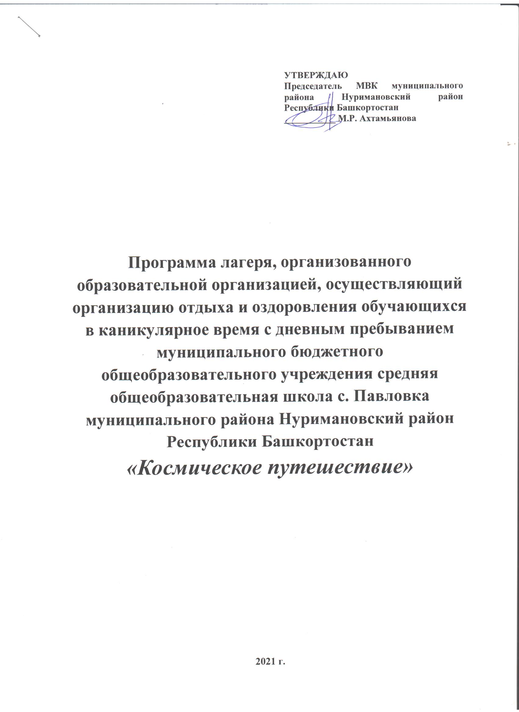

Начальник лагеря : Р.Б. Мирхайдарова
Директор МБОУ СОШ с. Павловка: Гильманова Ф.М.
Паспорт программы:
Программа составлена:начальником лагеря Р.Б. Михайдаровой
Название лагеря:лагерь дневного пребывания «Космическое путешествие»
Тип лагеря:лагерь дневного пребывания
Профиль лагеря:комплексный
Модель лагеря:разновозрастное объединение школьников
Кадровое обеспечение:педагоги, воспитатели
Продолжительность смены:5 дней
Название проводящей организации:МБОУ СОШ с. Павловка
Адрес: Республика Башкортостан, Нуримановский район, село Павловка, ул. Карла Маркса, д.31.
Телефон: 2-17-79
Возраст участников:7 – 12 лет
Срок проведения смены:29.03–02.04.2021 год
Количество детей:160 человек
Количество отрядов:6 отрядов.

Пояснительная записка.
Программа предназначена для учащихся школы от 7до 12 лет. Она имеет цель и задачи, в ней указаны принципы, на которые она опирается, описаны ожидаемые результаты.
Данная программа по своей направленности является комплексной, т.е. включает в себя разноплановую деятельность, объединяет различные направления оздоровления, отдыха и воспитания детей в условиях оздоровительного лагеря.
По продолжительности программа является краткосрочной, т.е. реализуется в течение 1 лагерной смены (5 дней).
Истина гласит, что только здоровый человек с хорошим самочувствием, психологической устойчивостью, высокой нравственностью способен активно жить, успешно преодолевая различные трудности и достигая успехов в любой деятельности. Поэтому родителей, педагогов волнуют вопросы воспитания здорового, физически крепкого ребенка и развития в нем творческих способностей.
Понятие «здоровый образ жизни» необходимо закладывать ещё в детстве. Многие ищут спасение в медикаментах, недооценивая силу воздействия на организм и эффективность таких факторов, как двигательная активность, закаливание и др.
Многофункциональность программы дает основание для создания условий самореализации детей различного возраста и особенностей характера, помогает детям найти своё место в детском коллективе, развить свое творчество, укрепить здоровье. Развитию творческого потенциала детей способствует включение в программу работы кружков.
Центром воспитательной работы лагеря является ребенок и его стремление к реализации. Пребывание здесь для каждого ребенка – время получения новых знаний, приобретения навыков и жизненного опыта. Это возможно благодаря продуманной организованной системе планирования лагерной смены.
Цель программы:
Создание благоприятных условий для укрепления здоровья и организации досуга учащихся во время весенних каникул, педагогической воспитательной среды, способствующей раскрытию и развитию интеллектуального, физического, творческого потенциала детей
Задачи программы:
- Проведение работы с детьми, сочетающей развитие и воспитание ребят с оздоровительным отдыхом.
- Развитие творческих способностей, коммуникативных навыков и совместной творческой деятельности.
- Формирование нравственных качеств личности на основе общечеловеческих ценностей.
- Формирование у ребят навыков общения и толерантности.
- Привитие навыков здорового образа жизни.
Реализация целей и задач смены осуществляется по программе «Космическое путешествие». Все учащиеся делятся на шесть групп – шесть отрядов. Каждый отряд (экипаж) планирует свою работу с учётом общелагерного плана. Центром всего является космический корабль «Земляне».

Отряд № 4
Отряд № 1
Отряд № 5
Отряд № 2

Отряд №3
Отряд № 6
Содержание деятельности.
Каждый день смены будет посвящен открытию одной из планет под названием:
- Планетабезопасности.
- Планета спорта и рекордов.
- Планета «Неболейка - будь здоров».
- Планета театра, музыки и танца патриотической направленности.
- Планета «Интеллектуальная».
Экипаж корабля:
Капитан – начальник лагерной смены.
Заместители капитана – заместители начальника лагеря.
Бортпроводники – воспитатели.
Космонавты – дети.
Задача капитана, бортпроводников и диспетчеров – организация плановой работы лагерной смены. Каждый день на планёрки анализируется прошедшая работа и планируется следующее дело.
Стратегию участия в деле экипажей организуют бортпроводники и диспетчеры.
Каждый экипаж создает свою систему жизнедеятельности, утверждает символику, выпускает вахтовый журнал, где отражает жизнь экипажа каждый день. В конце лагерной смены будет проводиться конкурс вахтовых журналов.
Создатели программы не отрицают, что что-либо может и не сработать. За 5 дней космический корабль «Земляне» может столкнуться с различными неожиданностями. Это могут быть и космические пираты, и НЛО, и метеоритные дожди и солнечные затмения, и неожиданный водопад звёзд.
Каждый член космического корабля от капитана до космонавта должен соблюдать Законы и Заповеди.
Законы:
- Закон точного времени.
- Закон доброты.
- Закон порядочности.
- Закон дружбы.
- Закон безопасности.
- Закон взаимовыручки.
Заповеди:
- Экипаж – одна семья.
- Один за всех и все за одного.
- Порядок, прежде всего.
- Каждое дело вместе
- Все делай творчески, а иначе зачем?
- Даже если трудно, доведи дело до конца.
- Чистота – залог здоровья.
Выполнение всех Законов и Заповедей предполагает сделать жизнь в лагере интересной и насыщенной, приносящей радость себе и другим.
Программа весеннего оздоровительного лагеря «Космическое путешествие» опирается на следующие принципы:
1. Принцип гуманизации отношений: построение всех отношений на основе уважения и доверия к человеку, на стремлении привести его к успеху. Через идею гуманного подхода к ребенку, родителям, сотрудникам лагеря необходимо психологическое переосмысление всех основных компонентов педагогического процесса.
2. Принцип сотрудничества: результатом деятельности воспитательного характера является сотрудничество ребенка и взрослого, которое позволяет воспитаннику лагеря почувствовать себя творческой личностью.
3. Принцип демократичности: участие всех детей и подростков в программе развития творческих способностей.
4. Принцип дифференциации воспитания: дифференциация в рамках летнего оздоровительного лагеря предполагает:
- отбор содержания, форм и методов воспитания в соотношении с индивидуально-психологическими особенностями детей;
- создание возможности переключения с одного вида деятельности на другой в рамках смены (дня);
- взаимосвязь всех мероприятий в рамках тематики дня;
- активное участие детей во всех видах деятельности.
Направления программы:
-Экологическое;
-Физкультурно-оздоровительное;
-Нравственно-эстетическое;
-Патриотическое.
Для реализации каждого направления в плане работы предусмотрены следующие мероприятия:
- Экологическое:
-конкурс рисунков на тему: «Зелёная планета»;
- конкурс сочинений на тему: «Спасём планету»;
-экологические акции в кабинетах по уходу за комнатными цветами и рассадой;
- поделки из подручного материала.
2. Физкультурно-оздоровительное:
-спортивные игры;
-беседы о здоровом образе жизни;
-утренняя зарядка;
-подвижные игры на свежем воздухе;
-беседа о борьбе с вредными привычками.
3. Нравственно-эстетическое
-просмотр кинофильмов;
-конкурсы рисунков, поделок;
-посещение школьной библиотеки;
- беседа «Школа вежливости».
4. Патриотическое.
- просмотр фильма «Маленькие герои большой войны»;
- конкурс военной песни;
- конкурс рисунков «Победа!»;
-посещение музея боевой славы при школе.
В программе так же предусмотрена работа кружков, занятий по интересам:
- «Английский для начинающих»;
- «Фантазия»;
- «Живые родники».
Ожидаемые результаты:
При активном участии детей и взрослых в реализации программы предполагается, что у каждого возникнет чувство сопричастности к большому коллективу единомышленников.
Успешность детей в различных мероприятиях повысит социальную активность, даст уверенность в своих силах и талантах, повысит творческую активность детей путем вовлечения их в социально-значимую деятельность, активизирует лидерские и организаторские качества, приобретут новые знания, будут развиты творческие способности, детская самостоятельность и самодеятельность.
При хорошей организации питания, медицинским наблюдениям и правильно организованным спортивным мероприятиям предполагается оздоровить детей и своевременно обратить внимание на проблемы со здоровьем, если они существуют, укрепить физические и психологические силы детей и подростков.
Предполагается, что время, проведенное в лагере, не пройдет бесследно ни для взрослых, ни для детей, и на следующий год они с удовольствием будут участвовать в работе лагеря.
План работы:
При составлении плана работы учитываются возможности и интересы детей, педагогов, родителей и пути реализации.

План работы
лагерной смены «Космическое путешествие».

№  п/п | Название мероприятия | Сроки | Ответственные
1. | «Планета здоровья и безопасности»  1. Общелагерный сбор.  2. Знакомство.  3. Создание отрядов.  4. Инструктажи по ТБ, ППБ.  5.Практическое занятие по ПДД «Велосипедное движение».  6.Урок безопасности «Один дома», «Безопасная дорога домой».  7. Праздник детской книги  «Вместе весело читать!» | 29.03.  2021 | Начальник лагеря, заместители начальника лагеря, воспитатели.  Давыдова С.В.
2. | «Планета спорта и рекордов»  1.Шахматно-шашечный турнир.  2. Спортивное состязание «Приглашаем на космодром».  3.Шуточное состязание «Богатыри».  4. Литературная игра-путешествие  «Скажите как его зовут?» | 30.03.  2021 | Заместители начальника лагеря, воспитатели, руководитель физвоспитания.  Давыдова С.В.
3. | «Планета сказок и мультиков»  1.Просмотр мультфильмов.  2.Игра «Поле Чудес» на тему: «Я – мультиман».  3.Викторина по сказкам А.С. Пушкина.  4. Литературный КВН  «Любимый мишка из милновской книжки» | 31.03.  2021 | Заместители начальника лагеря, воспитатели.  Давыдова С.В.
4. | «Планета театра, музыки и танца»  1.Конкурс «Мисс и Мистер лагеря»  2.Познавательно-развлекательное мероприятие «Космонавтика» в центре «Галактика».  3. Литературная викторина  «Добрый дедушка Корней собирает всех друзей». | 01.04.  2021 | Заместители начальника лагеря, воспитатели.  Давыдова С.В.
5. | «Планета «Интеллектуальная»  1.Развивающая игра «Что? Где? Когда?». Соревнование вожатых и актива отрядов.  2.Интеллектуальная игра «Наша Галактика».  3.Конкурс «Знатоки родного края».  4.Встреча с сотрудниками пожарной охраны. | 02.04.  2021 | Заместители начальника лагеря, воспитатели.

Режим дня.

9.30 –9.45 | встреча детей
9.45 – 10.00 | утренняя зарядка
10.00 – 10.40 | завтрак в 2 потока по 20 мин.
10.40-13.30 | работа в отряде, работа кружков,  развлекательные общелагерные мероприятия по плану
13.30 – 14.30 | - обед
14.30 | - уход детей

